[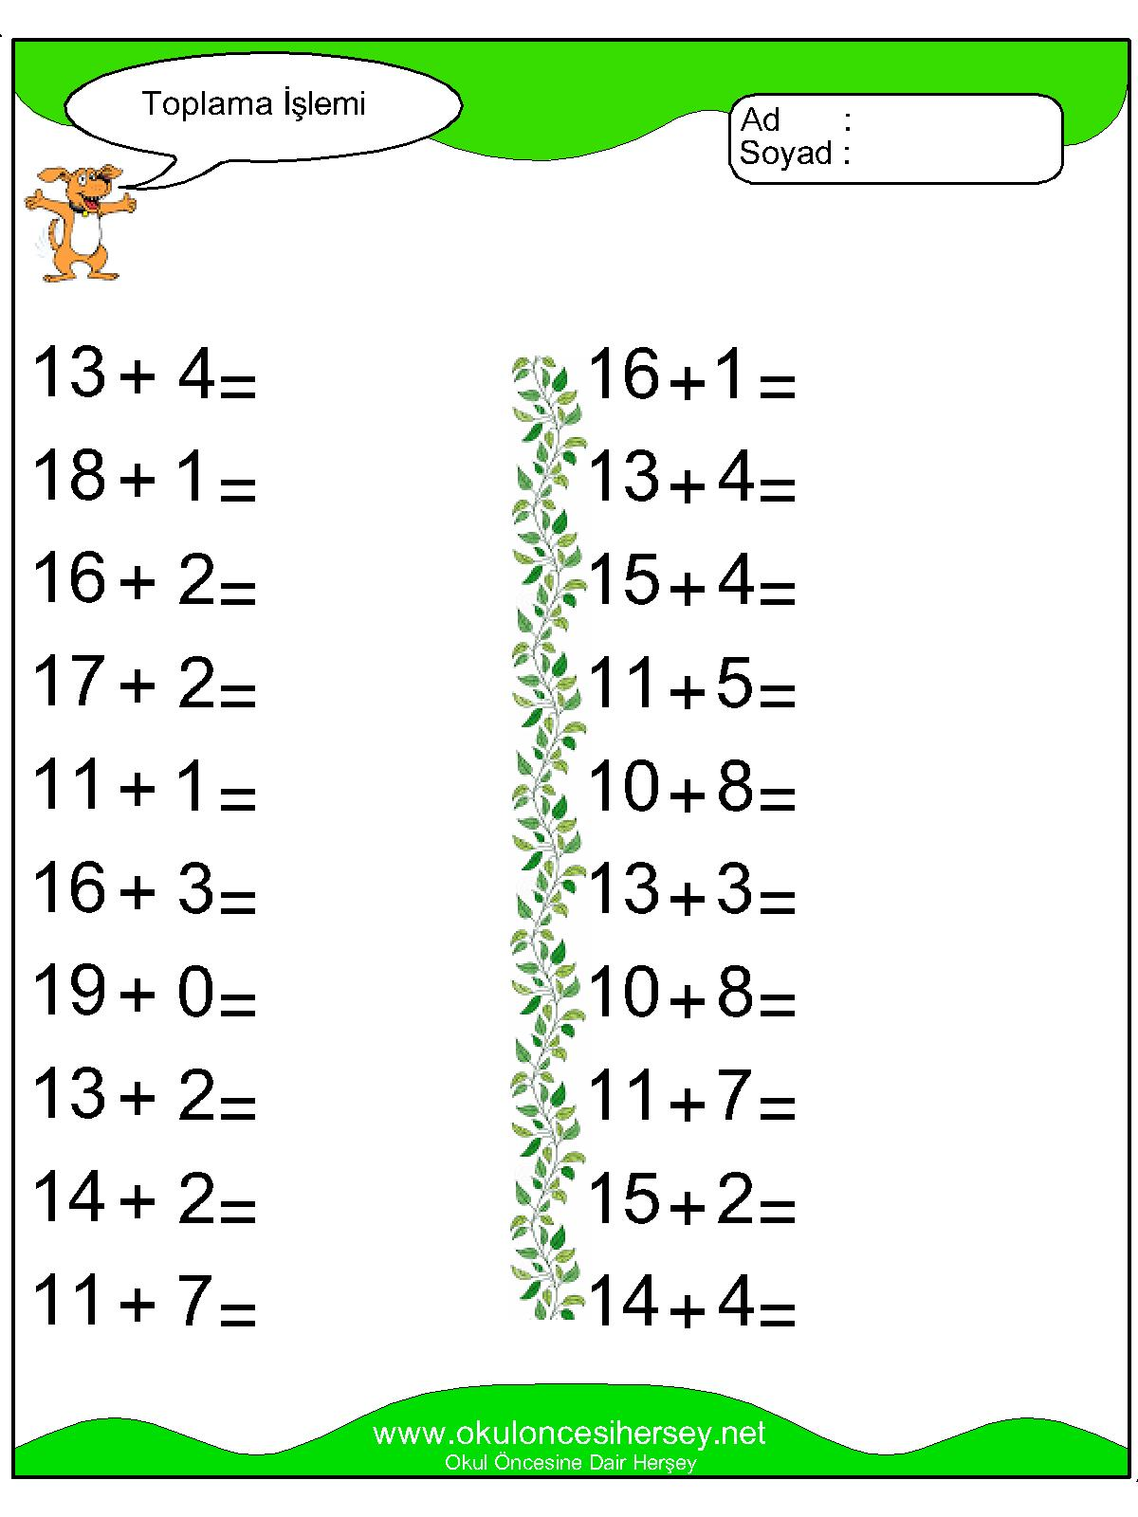](http://www.okuloncesihersey.net/images/demo/matematik/işlemler-1/okul-öncesi-ilköğretim-toplama-işlemi-çalışma-sayfası-6.jpg)